Da Vallimpuni Lu Stallittu de lu Porcu

Sono ormai pochissime le famiglie che “allevanu lu porcu ne lu stallittu” . Un tempo ogni nucleo famigliare ne allevava uno o due ed il rito dell’uccisione del maiale si caricava di enormi significati.
Questo animale, accudito e governato per lunghi mesi, era capace di far fronte all’intera economia alimentare della famiglia per un anno intero.
Lu porcu a volte si comprava in una fiera locale oppure, più spesso, nella piazza del paese. Ricordo “Elio lu porcaru” un perugino che con il suo camioncino pieno di ceste portava a vendere “li purchitti” nel mese di Aprile e quando le donne del paese si avvicinavano lui iniziava a mo’ di cantilena – Lo compriamo il maialino……. Son belli e son mangioni- Poi aperto il coperchio della cesta di legno ne prendeva uno per le zampe posteriori e lo alzava in alto così da farlo sembrare più lungo e permettere poi ad ognuno di scegliersi il maialino che più li convinceva (caratteristico era il brusio dei tanti piccoli dentro le ceste). Non c'era asta ma una trattativa a due co lu porcaru che si concludeva quasi sempre con l'acquisto; dopo di ciò il contadino, soddisfatto, prendeva in braccio il porcellino e, osservato dai paesani, lo portava “ne lu stallittu”.
“Lu stallittu” spesso chiamato indifferentemente chiamato anche “Lu mandrucciu” normalmente era situato vicino alla casa in posto arieggiato ma all’ombra e si componeva di una piccola stanza senza porta a cui si accedeva ad uno spazio esterno recintato da uno steccato formato da robusti assi di legno “li passuni” e tavole di cerro. Dentro il recinto c’era “lu troccu” un contenitore di legno scavato dove veniva depositata l'alimentazione per il maiale " la lavatura de lu porcu".
Spesso ai piccoli maialini maschi appena comprati si effettuava la castrazione che generalmente era eseguita da un contadino del posto esperto della cosa, poiché l'azione non presenta complessità. Finita questa operazione, al maiale veniva applicato e attorcigliato al labbro superiore un pezzo di ferro zincato “lu firrittu” per evitare che scavasse le buche nel recinto. Noi ragazzini nei primi giorni di allevamento “de lu purchittu” andavamo a raccogliere “li ciufilitti e li santaleperi” erbe che crescevano vicino alle siepi e che piacevano alla grande ai piccoli .
Il maialino iniziava così il periodo dell’ingrasso (la crescita), che durava fino alla macellazione tipica del periodo a cavallo tra il Natale e l’Epifania (così i primi freddi ne permettevano una lavorazione della carne raffinata e senza pericolo di andata a male; non c’erano mica i frigoriferi allora)
Il maiale veniva accudito con grande cura, ad esso erano destinati giornalmente tutti gli avanzi di cucina (lavatura: acqua dei piatti), con aggiunta di acqua e crusca di grano “la simmula” . Nella parte finale dell’anno , approssimandosi la data della macellazione, l'alimentazione veniva arricchita con patate, farina e granturco e venivano alimentati anche con le ghiande “la jianni” e le mele selvatiche “li schiagni”. Il tutto veniva comunque dosato per far durare le scorte fino alla macellazione.
Questa alimentazione permetteva la produzione di carni compatte e gustose di ottima qualità che consentivano la produzione di eccellenti salumi, riserva di proteine della famiglia per tutto un anno.
Alcuni giorni prima della macellazione si pestava il sale con il mortaio di legno “la paparola co li pistijiu” e si macinava “lo pepe”. Si lavavano il vasellame e tutte le tavole e le superfici d'appoggio per le carni del maiale, si affilavano i coltelli fra i quali c'era il coltello a doppia lama “lu scannaturu” , come pure quelli per pelare le setole ed anche quelli della macchinetta per la macina delle carni.
La mattina della macellazione la padrona di casa provvedeva, tra l’altro “ a appiccià la callara e falla bullì” poi si coinvolgevano parenti, vicini ed amici per una duplice finalità: in primis perché all’atto dell’uccisione servivano braccia poderose che avessero il sopravvento sulla resistenza dell'animale, e poi
perché insieme si potesse fare una grande festa
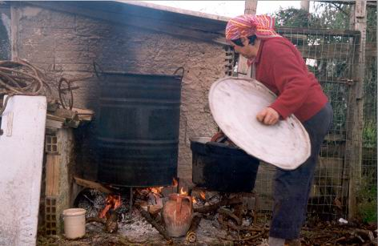
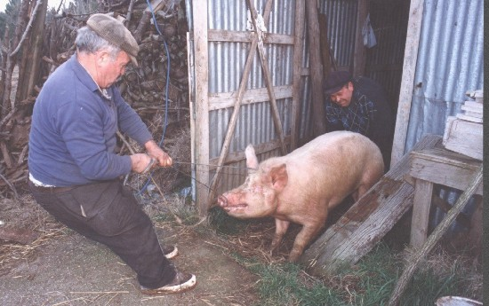

Lu porcu veniva prelevato da lu stallittu e lui poverino , come se intuisse l’infausto destino, lanciava delle grida lancinanti che si diffondono per tutto il paese. Gli venivano legate due cordicelle; una ad un piede posteriore e l’altra “la lu musittu”, poi veniva fatto avvicinare al posto dell'evento dove lo aspettava un letto “lu banchittu” formato da un rustico e robusto tavolino . Qui delle braccia poderose lo coricavano gli legavano le zampe con le cordicelle per tenerlo immobilizzato, gli serravano le mandibole con la sua stessa corda e con un gesto considerato sacro, il macellaio gli faceva un segno della croce sulla gola e, dopo aver controllato che tutti gli aiutanti tenessero saldamente fermo l’animale e che la padrona di casa fosse pronta con la bagnarola per raccogliere il sangue, procedeva con l’affondamento del coltello nella gola recidendo la giugulare con conseguente fuoriuscita di tanto sangue, che veniva prontamente raccolto perchè , sarebbe servito poi alla preparazione “de li sanguinacci” a base di frutta candita e scorze di limoni, arance ecc.

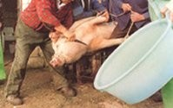
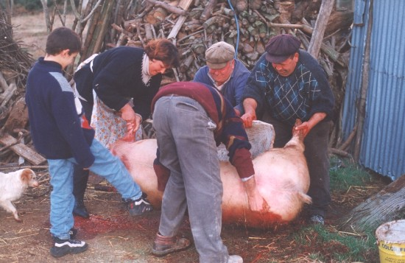

In questo momento di solennità tutti erano concentrati e attivi: gli uomini trattenevano il maiale mentre moriva dissanguato, le donne davano massimo fuoco “attizzavano la callara” dell'acqua che doveva andare in ebollizione per la spellatura, i piccoli fingevano di aiutare i grandi trattenendolo dalla coda (azione incoraggiata dagli adulti per risparmiare a loro i momenti più cruenti dell'uccisione).

A morte avvenuta si facevano i complimenti al norcino: se era stato rapido nella operazione gli si diceva
-Arrabbiate ohhhh ….L’ha fattu siccu- se invece l’agonia era stata lunga lo sfottò era – Ehhhh frecate….Sta attentu che se rerizza-.
Si scioglievano poi tutti i legacci e subentrava un silenzio che preludeva ad una nuova fase: la spellatura con coltello ed acqua calda, da svolgere con molta sinergia e rapidità, poiché avvenendo con acqua a circa 100° bisognava evitare che la pelle si raffreddasse dopo l'abbondante bagnatura.
(La descrizione appena detta non è più praticata, in quanto la macellazione avviene con metodi industriali dettati da leggi e regolamenti oggi vigenti in materia veterinaria, onde evitare inutili sofferenze agli animali durante la macellazione.)
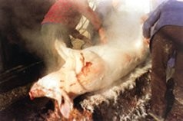
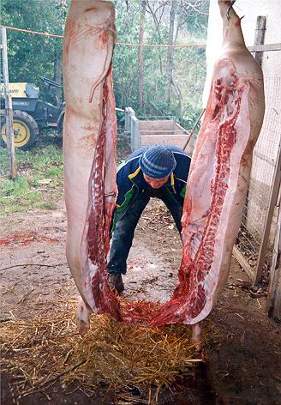
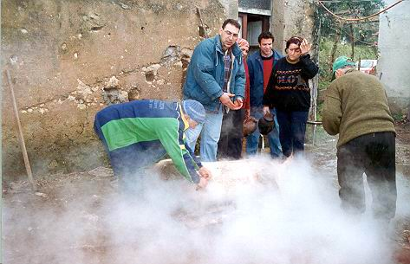

Alla fine di questa fase il maiale ben spellato e pulito veniva appeso legato per i piedi posteriori a una trave del soffitto per mezzo “de li macillitti”, ed in posizione verticale gli vengono versati secchi di acqua calda per una pulizia totale.
A questo punto iniziava la fase di spaccatura e pulizia interna della bestia: il macellaio osservato da tutti si posiziona davanti alla bestia e come in un rito sacerdotale, nel silenzio dei presenti affondava il coltello incidendo la cute e formando un solco dritto dall'alto verso il basso sulla schiena per la separazione in due mezzane. Poi si portava davanti e continuava la separazione, apriva due asole nella pelle del ventre che servivano per infilare le dita, generalmente di due ragazzi, per divaricare le due metà e creare spazio al macellaio nella fase di spaccatura. In tale fase venivano tolte le budella dell'intestino tenue e crasso, e le altre interiora del maiale e tutto veniva poi utilizzato ad uno scopo utile.
La caratteristica del maiale è che tutte le parti del suo corpo, anche quelle cosiddette di scarto, si utilizzano per un qualche cosa. Ad esempio l'organo genitale maschile “ lu meacchiu” si salava e si appendeva ad un chiodo del muro, serviva a lucidare e lubrificare gli scarponi pesanti dei contadini in modo da renderli più flessibili ed impermeabili all’acqua. La vescica una volta “abbottata” veniva riempita di strutto del lardo e appesa. Pare che del maiale non si utilizzavano solo le unghie... forse ?

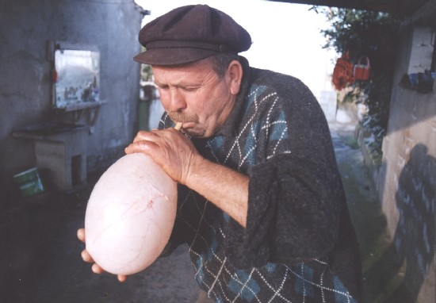
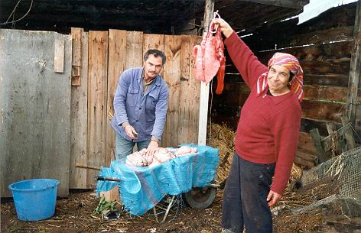

Seguiva poi un lavoro accurato da parte delle donne che dovevano sgrassare e lavare per bene gli intestini con tanta acqua ; sia le budella grosse destinate ai salami sia quelle piccole destinate alla salsiccia. Nel frattempo una metà del maiale ormai spaccato veniva tolta dalla trave e veniva pesata
“ co lu bilancione” per stabilirne il successo o meno dell'allevamento; se il risultato era soddisfacente si commentava positivamente e si brindava con vino mentre la coda “abbruscava” sui carboni del fuoco della “callara” e veniva sporzionata ai ragazzini che intirizziti dal freddo intanto si scaldavano al poco fuoco che ancora ardiva.
Ricordo che allora anche se il peso era in chili, gli anziani avevano bisogno di trasformarlo “in dicine” e che “30 dicine” corrispondevano ad un quintale.
I due pezzi di maiale, portati a spalla, finivano in cantina ed iniziava la fase di raffreddamento prima delle operazioni di spaccatura e selezione delle varie carni che avveniva di solito nei due giorni successivi alla macellazione
CE.NA.

